TUGAS PRAKTIKUM ALGORTIMA DAN PEMROGRAMAN 2

JUDUL TUGAS

Implementasi Algoritma Berbasis IPO dalam Python


Nama :Hendri Wahyudi
NIM Dosen : MR.YudiHerdiana,S.T.M.T
Semester : ll (Dua)

SEKOLAH TINGGI TEKNOLOGI PRATAMA ADI
Jl. Gading Tutuka 2, Ciluncat, Kec. Cangkuang, Kabupaten Bandung,
SOREANG, 40238

1. Program Python Lengkap dan Hasil Output (Contoh Pengujian)

A. Implementasi Kasus Diskon
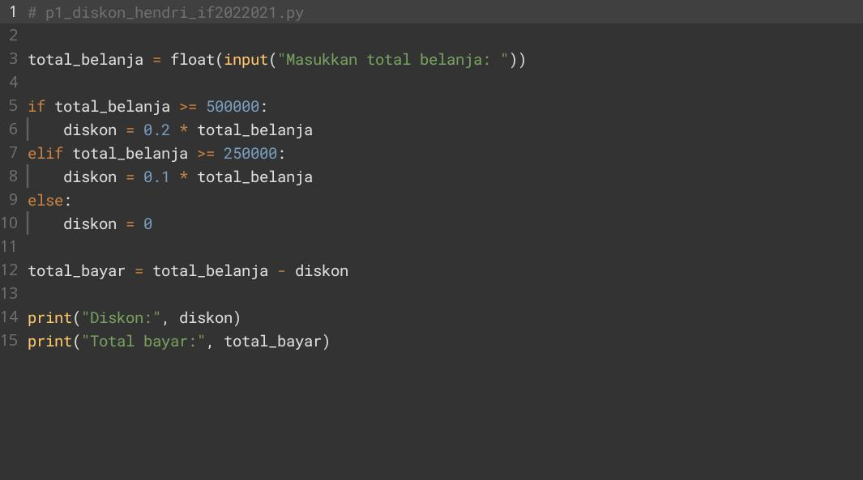
HASIL OUTPUT

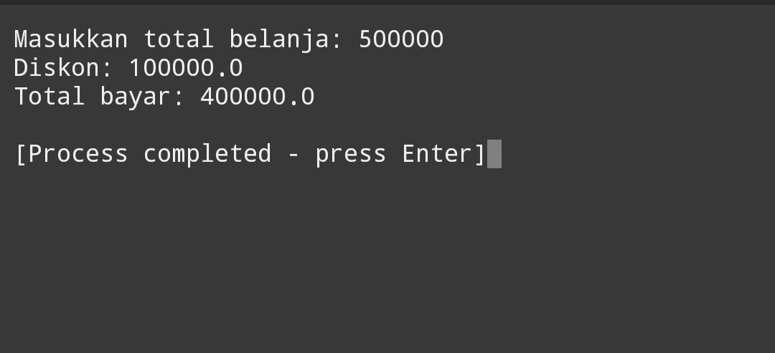

B. Implementasi Nilai Akhir Mahasiswa
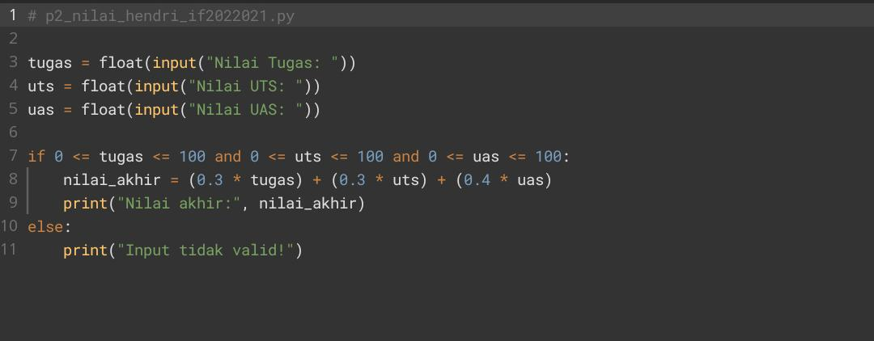
HASIL OUTPUT
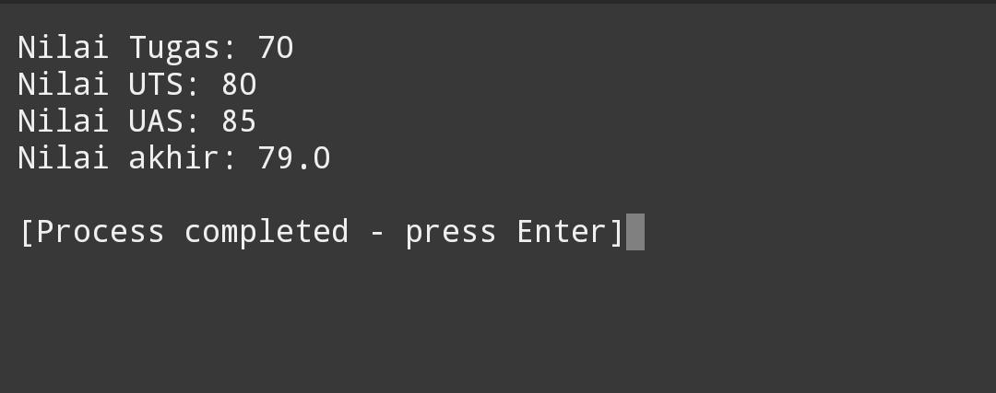

C. Challenge
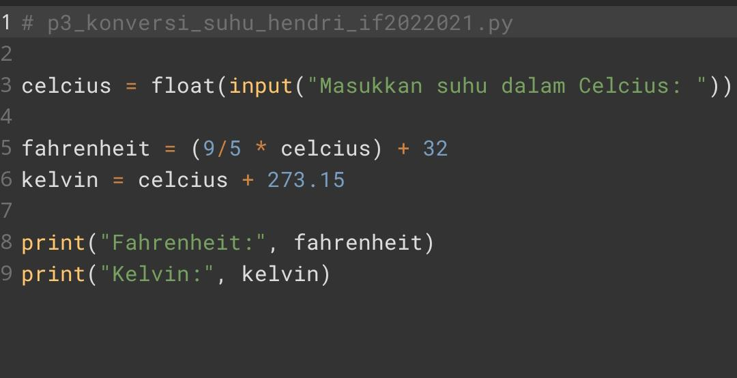
HASIL OUTPUT


2. Penjelasan Alur Logika
Program dimulai dengan menerima input dari pengguna sesuai kebutuhan masing-masing kasus. Pada program diskon, sistem mengecek jumlah belanja menggunakan percabangan if-elif-else untuk menentukan besar diskon. Setelah itu, total bayar dihitung dengan mengurangi total belanja dengan diskon. Pada program nilai akhir, dilakukan validasi agar input berada dalam rentang 0–100 sebelum menghitung nilai akhir dengan bobot tertentu. Jika input tidak valid, program akan menampilkan pesan kesalahan. Sedangkan pada konversi suhu, program langsung menggunakan rumus matematika untuk mengubah nilai Celcius ke Fahrenheit dan Kelvin. Semua hasil kemudian ditampilkan ke layar sebagai output.

3. Perbedaan langsung coding vs analisis IPO terlebih dahulu
Jika langsung coding tanpa analisis IPO, program cenderung berantakan dan rawan kesalahan karena tidak ada perencanaan yang jelas. Sedangkan dengan analisis IPO (Input, Process, Output), kita bisa memahami alur logika terlebih dahulu sehingga coding menjadi lebih terstruktur, mudah dipahami, dan minim error. IPO membantu kita merancang solusi sebelum implementasi.

4. Mengapa urutan kondisi pada if–elif penting?
Urutan kondisi pada if-elif sangat penting karena program akan membaca dari atas ke bawah dan berhenti saat kondisi pertama terpenuhi. Jika urutan salah, hasil bisa tidak sesuai logika. Contohnya, jika kondisi >= 250000 diletakkan sebelum >= 500000, maka nilai besar seperti 600000 akan tetap masuk ke diskon 10%, bukan 20%. Jadi urutan harus dari kondisi paling spesifik atau terbesar ke yang lebih kecil.

